AJCC癌症分期及臨床應用教育訓練
- 活動日期：103年4月12日(星期六) 08:30-12:00
- 活動地點：中山醫學大學附設醫院 行政大樓10樓會議室
- 辦理對象：醫師、護理師、個案管理師、癌症登記師
- 人數上限：院內90人
- 報名方式：採電子郵件報名，報名表可至中山附醫癌症防治中心網站下載，詳
填後寄至 cshn230@csh.org.tw (mail後務必來電確認，以免影響報
名權利)，即日起至103年4月8日止
- 連絡人：陳亭羽 04-24739595轉34977
- 學分申請：台灣護理學會、癌症登記學會、台灣外科醫學會、台灣內科醫學會、
台灣放射腫瘤學會、中華民國癌症醫學會、醫教學分(限本院員工)；學
員須全程參與課程方可取得相關學會認證之繼續教育積分，因部分學
分待審核中，故實際學分以各學會核定為主。
【議程表】
時間 | 課程主題 | 主講人
08:00-08:20 | 報到
08:20-08:30 | 致詞
08:30-09:20 | 肝內及肝外膽管癌AJCC分期及臨床應用 | 李祥麟 醫師
09:20-10:10 | 甲狀腺癌AJCC分期及臨床應用 | 姚忠瑾 醫師
10:10-10:20 | Break time
10:20-11:10 | 喉癌AJCC分期及臨床應用 | 莊俊義 醫師
11:10-12:00 | 輸尿管/腎臟/腎盂癌AJCC分期及臨床應用 | 王紹全 醫師

【AJCC癌症分期及臨床應用報名表】
〈※所有欄位皆需詳填〉
機 構 |  | 姓 名
單 位 |  | 本院員編
職 稱 |  | 身分證  字號 | (電腦建檔及申請學分用.請務必填寫以利作業)
辦公室電話 | ( )  分機 | 行動電話
E – m a i l
欲取得  學分  (可複選) | 台灣護理學會 癌症登記學會 台灣放射腫瘤學會  台灣外科醫學會 台灣內科醫學會 中華民國癌症醫學會  本院醫教(限本院員工)

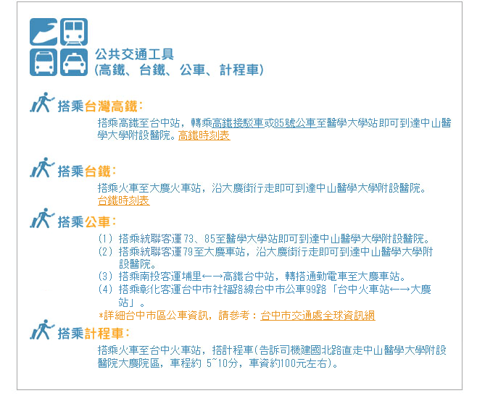
- 交通資訊(如下)：

